Практическая работа №1

Введение в медицинскую паразитологию. Тип Простейшие (Protozoa). Класс Саркодовые (Sаrсоdina), класс Инфузории (Infuzoria)

ЧАСТЬ 1. Самостоятельная работа:
Задание 1.Формы взаимодействия между организмами.
Заполните таблицу:
Формы взаимодействия между организмами
Антибиоз
это невозможность существования двух видов организмов в экосистеме. | это сожительство двух организмов
 | - Мутуализм
Используя материал лекций изучите формы симбиоза и заполните таблицу:
Формы симбиоза
взаимополезное сосуществование двух организмов. В отдельных случаях раздельное существование вообще невозможно. Например, человек и микрофлора кишечника.
форма симбиоза, при которой один вид использует остатки или излишки пищи другого, не причиняя ему вреда, но и не принося пользы, например, ротовая и кишечная амеба, живущие в пищеварительной системе человека и питающиеся бактериями.
взаимоотношения между видами, когда они используют одинаковые условия среды (в борьбе за пищу, территорию, самку).
форма взаимоотношений между организмами разных видов, которые основаны на пищевых связях при отсутствии пространственных. Хищники используют другой вид однократно, убивая и поедая его представителей.
форма взаимоотношений между организмами, при которой один вид не оказывает никакого влияния на другой.
форма сожительства двух организмов, при которой один использует другого в качестве источника питания и места обитания, связан с ним в своём жизненном цикле и причиняет ему вред. Антагонистический симбиоз.

Задание 2.Жизненный цикл дизентерийной амебы.
Изучите жизненный цикл дизентерийной амёбы и заполните схему (впишите в рамки названия жизненных форм дизентерийной амёбы).
кишечник человека  2  1  окружающая среда | Жизненные формы дизентерийной амёбы:  Форма magna  Форма minuta  Циста 4-х ядерная

Изучите заболевание, вызываемое дизентерийной амёбой и заполните пункты, указанные ниже:
Название заболевания -
путьзаражения-
инвазионная стадия -
локализация паразита в организме человека -
диагностика-
основные меры профилактики -

ЧАСТЬ 2. Практическая работа:

Работа 1.Класс Саркодовые (Sаrсоdina):Дизентерийная амеба (Еntаmоеbа histolitica)
А)Дизентерийная амеба.
Рассмотрите изображения форм дизентерийной амебы. Обратите внимание на то, что форма magna значительно крупнее формы minuta и в ней содержатся заглоченные эритроциты, что имеет важное диагностическое значение. При изучении цисты, обратите внимание на наличие в ней4-х ядер, в отличии от 8-ми ядерной цисты кишечной амебы. Сделайте соответствующие обозначения цифрами в рамках.

Форма magna  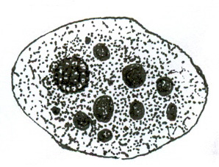 | Форма minuta  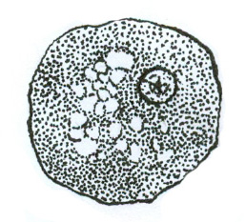 | Циста 4-х ядерная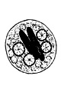
1. эритроциты
2. ядро
3. цитоплазма
4. оболочка

2. Всегда ли дизентерийная амёба, попав в организм человека вызывает амебиаз? Какие факторы способствуют её переходу в патогенное состояние?
Ответ:

